LİSE EĞİTİMİNE BİR DE BÖYLE BAKIN!
Güzel bir gelecek planlaması yapıldığında, listenin en başına yazılacak şey lisedir. Özellikle rekabet ve gelişimin çok fazla; dahası bu kadar hızlı olduğu bir çağda seçenekleri doğru bir elemeden geçirmek önemli. Stanford Üniversitesi Psikoloji Bölümü Profesörlerinden Carol Dweck “Gelişim yeteneklerinin gelişebileceğine inanan bireyler, zorluklara karşı daha dirençlidirler. Bunun sonucu olarak da daha başarılıdırlar” diyor. Bu da ezberleri bozan, klasik ama çok da işlevsel görülmeyen sistemi yıkan bir arayıştan geçiyor. Tam bu noktada, gelecek kaygısını ortadan kaldıracak bir liseyi keşfetmek devreye giriyor.
Dünya çapında bir inceleme yapan anne baba görecektir ki eğitim sistemleri içinde Kanada eğitimi diye bir sistem uzun yıllardır liste başında. Bu sistemin başarısı 14 ülkede kusursuz şekilde uygulanırken, onlara bakıp iç geçirme dönemi sona erdi. Kanada Okulları, Kanada eğitim sistemini Türkiye M.E.B. müfredatıyla uyumlayıp Türkiye’deki öğrencilere yepyeni bir seçenek sunuyor. Sundukları avantajları inceleyen ailelerin “içlerinden birini seçmek” zorunluluğu, hepsine sahip olma şansına dönüşüyor. Yaşam boyu öğrenme anlayışını savunan Kanada Okulları’nda eğitimin sürekliliği esas alınıyor. 2014 yılında yürürlüğe giren “Estonya Yaşam Boyu Öğrenme Stratejisi 2020” isimli ulusal bir eğitim planı, yetkin ve motivasyonu yüksek eğitimcilerin önemini vurgularken işgücü piyasasının ihtiyaçları ile yaşam boyu öğrenme fırsatlarının uyumlu bir hale getirilmesi konusunu gündeme getirdi. Kapsamın giderek genişlemesi ve tekrarlarla kalıcı bilgiyi hedefleyen “sarmal yaklaşım” da “Kanada Okulları’nın eğitim yöntemlerinden en önemlisi.
Kanada Okulları gelecekteki yolunu vizyoner bir yaklaşımla çizen gençlere ve ailelerine çift diplomayla Dünya vatandaşı olma imkanı sunarak başlıyor. Öğrenciler bu sayede mezun olduktan sonra diledikleri ülkede, eğitim anlamında bir farklılık yaşamadan yollarına devam edebiliyorlar. Böyle bir fırsatın olmazsa olmazı anadil seviyesinde yabancı dil bilmek. CELPA® sistemiyle İngilizce ve Fransızca’yı anadil seviyesinde, yaşıtlarından çok daha fazla avantajlara sahip şekilde öğreten Kanada Okulları bu konudaki iddiasında haklı. Akademik eğitimli, anadili İngilizce ya da Fransızca olan öğretmenlerden salt yabancı dil derslerinde değil, uzman oldukları branşlarda da eğitimi anadil şeklinde alan öğrenciler, gündelik yaşamı da bu şekilde sürdürebiliyorlar. Bu noktadan sonra iç rahatlığıyla üniversite seçimi, eğitim alınacak ülke seçimi başlayabiliyor. Kanada Okulları lise dönemi boyunca verdiği College Counseling desteği ile öğrencinin üniversite hedeflerine bir tür tam danışmanlık sağlıyor. Bu birkaç araştırmayla, ya da el yordamıyla geliştirilecek bir hedef olmadığından, aile ve genç diledikleri okula gitme aşamasında doğrudan destekle her anlamda hazırlanmış oluyorlar.
Uluslararası projelerle güçlendirilen lise öğrenciliği süreci, öğrencilerin yurtdışıyla erken dönemde temasta olmasını, daha geniş bir deneyim ve bakış açısı kazanmalarını sağlıyor. Kanada ile yürütülen Exchange (öğrenci değişim) programı yine lise döneminde Kanada Okullarınca sunulan bir seçenek. Bu sayede aynı eğitimi aldıkları Kanadalı yaşıtlarıyla dönemsel olarak bir arada eğitimlerini sürdürebiliyorlar.
4.0 Teknolojisiyle Geleceğin Kodları
Tüm bunların yanında çağın büyük kırılma noktası olarak değerlendirilen, 4. sanayi devrimi olarak da adlandırılan 4.0 teknolojisi artık eğitimde de yer alıyor. Almanya, İngiltere, Güney Kore, Estonya ve Amerika’nın bazı eyaletlerinde çocuklar 7 yaşından itibaren kodlama derslerini okullarında alıyor. Ülkemize bu eğitimi getiren Kanada Okulları özellikle lise döneminde tam donanımlı teknoloji dersleriyle geleceği yakalıyor.
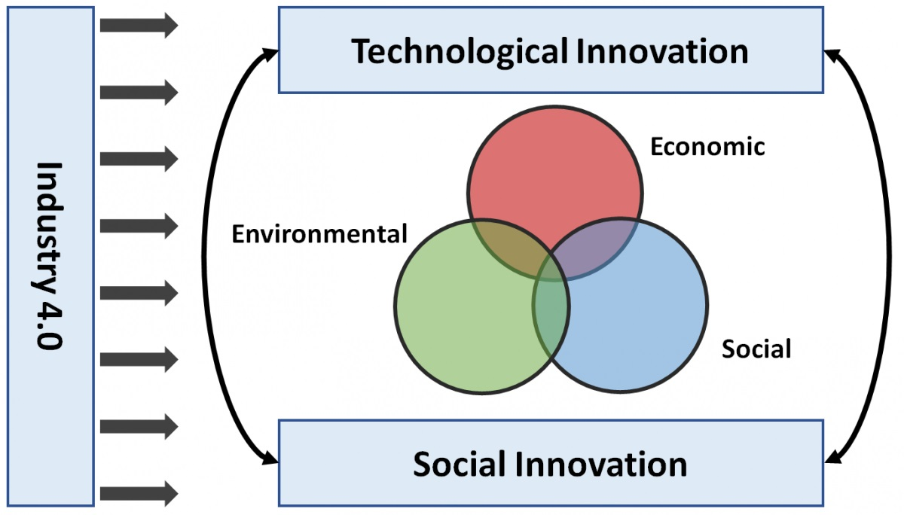
Kanada Okulları, çağın ilerisindeki okul projesini Türkiye’de hayata geçirirken geleceğin ihtiyaçlarına yönelik bir eğitim verme hedefinde olduğu için 4.0 teknoloji de müfredatın bir parçası. Aralarında dünyanın en meşhur programcıları aynı zamanda büyük teknoloji firmalarının kurucularından Sergey Brin, Mark Zuckerberg ve Bill Gates ‘in de bulunduğu isimler Amerika’da programlama öğrenme konusunda destek vermek amacıyla çeşitli destek çalışmalarına başladılar.
Kanada Okulları öğrencilerin geleceğin mesleklerine yakından bakabilmeleri için üst düzey şirketlerle de temas sağlıyor. Bu sayede şirket yöneticileri, branşlarıyla ilgili öğrencilere bilgi verirken; öğrenciler ilerideki mesleklerine yerinde bakma şansını veren gezilere katılıyorlar. Bu da karar sürecinde, kendini hangi alanda yetkinleştireceğini keşfetmenin fırsatını sunuyor.
Bilgi, birikim ve tam donanımlı öğrencinin mutlaka sahip olması gereken kişilik özelliklerine de özenle eğilen Kanada Okulları’nda anaokulundan itibaren öğrenci odaklı bir sistemle sarmal yaklaşım uygulanıyor. Sarmal yaklaşımda kademe kademe ilerleyen bilgi akışı tekrarlara dayanıyor. Böylece ezberden ziyade soru sorma, anlama şeklinde giden bir öğrenme programı söz konusu. Soru sormanın özgüvenle olan ilişkisini bilen ve öğrencilerine farklılıklarından beslenebildikleri bir özgüveni keşfetmeye teşvik eden Kanada Okullarında, geleceğin çok daha farklı bir tasvirini yapmak mümkün. Lise öğrencisi mezun olduğu andan itibaren bilgi, donanım ve kişilik olarak da çok güçlü bir şekilde hayatına dilediği yerde, dilediği üniversite eğitimiyle devam edebilme şansına sahip oluyor. Günümüzde, “iyi bir lise nedir” sorusuna, Kanada Okulları’nın verdiği yanıt birden fazla!

